Č E S K Á G Y M N A S T I C K Á F E D E R A C E
Zátopkova 100/2, 160 17 Praha 6, tel.: 242 429 260
e-mail: cgf@gymfed.cz


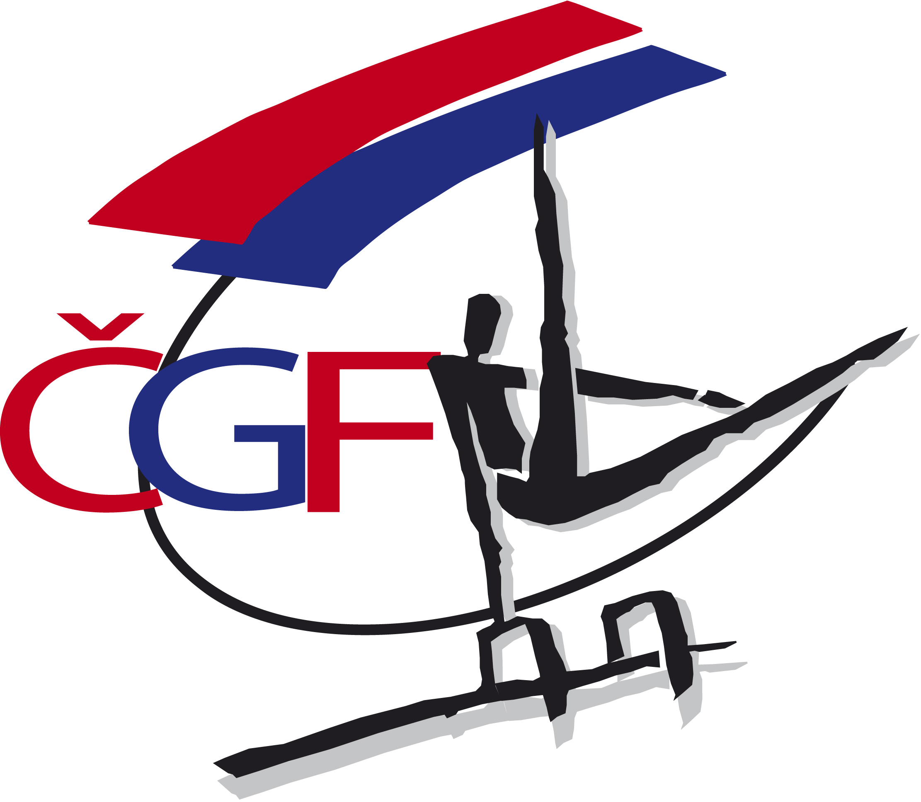

R O Z P I S

M i s t r o v s t v í Č e s k é r e p u b l i k y

jednotlivců VS 1 - 2 v povinných sestavách,
VS 3 - 4 ve volném šestiboji s povinnými prvky

ve sportovní gymnastice

pro rok 2 0 1 9

B r n o 1.12. 2019

A/ Všeobecná ustanovení

- Pořadatel: Z pověření ČGF oddíl TJ Sokol Brno I

- Datum: 1.12.2019

- Místo: tělocvična TJ Sokol Brno I, Kounicova 20/22, 602 00 Brno

- Činovníci závodu: ředitel závodu Caska Jan st.
jednatel Caska Jan st.
hospodář Blašková Veronika
ved. technické čety Šmíd Richard
ved. počtářské komise Blašková Veronika
ved. nástupu Caska Jan ml.
hlasatel Veselý Bohumír a Hron Jiří
zdravotní dozor Káčer Jan
zástupce ČGF Kocian Vilém
hlavní rozhodčí Urbánek Jiří

5. Přihlášky: Uzávěrka přihlášek - 25.11. 2019
Přihlášky zasílají oddíly SG výhradně on-line prostřednictvím systému GIS nejpozději do 23.59 hod dne 25.11.2019.

! Penále za pozdní přihlášku do losování ve výši 500 Kč !

! Penále za pozdní přihlášku po losování ve výši 1000 Kč !
Jednotlivé kraje zašlou úplné výsledky z krajských přeborů nejpozději do 24.11.2019.

6. Losování: Uskuteční se v úterý 26.11.2019 ve 12.00 hod. na sekretariátu ČGF. Startovní listina bude uveřejněna na internetových stránkách CGF www.gymfed.cz

7. Ubytování: Pořadatel nezajišťuje. TK SGM ČGF zajišťuje a hradí ubytování ze soboty na neděli rozhodčím, jejichž trvalé bydliště je ve vzdálenosti 300 km a více a pokud o něj požádají na sekretariátu ČGF nejpozději do 22.11. 2019.

8. Stravování: Závodníci a trenéři na vlastní náklady.
Rozhodčí obdrží diety ve výši 200,-Kč dle Vyhlášky č 1/2019 – sazby stravného ČGF.

9. Cestovné: Závodníci a trenéři na vlastní náklady.
TK SGM ČGF hradí jízdné nominovaným rozhodčím dle „Směrnice ČGF o poskytování cestovních náhrad“ ze dne 1.1.2018.

10. Závodní kancelář: Bude otevřena v místě konání závodu

v neděli 1.12.2019 08.30 - 09.00 hod VS1
11.45 - 12.15 hod VS2 (ml. a st.)
14.15 - 14.45 hod VS3 a VS4

B/ Technická ustanovení

11. Předpis: Závodí se podle platných pravidel FIG, Závodního programu mužských složek platného od 31.1.2016 (úprava ze dne 16.3.2017), Soutěžního řádu ČGF, směrnic tohoto rozpisu a Doplňku platného od 1.11.2017.

12. Výkonnostní stupně: VS 1 - žáci od 7 do 9 let
(viz Závodní program str. 13-16)
povinný šestiboj

VS 2 - mladší žáci do 11 let
(viz Závodní program str. 17-19)
povinný šestiboj

VS 2 - starší žáci 12-13 let
(viz Závodní program str. 17-19)
povinný šestiboj

VS 3 - věk do 15 let
(viz Závodní program str. 20)
volný šestiboj s povinnými prvky

VS 4 - věk do 18 let
(viz Závodní program str. 20)
volný šestiboj s povinnými prvky

13. Startují: Závodníci ročník narození 2001 - 2012
Na Mistrovství ČR postupují jednotlivci při splnění:
VS 1 48 bodů
VS 2 mladší žáci do 11 let 47 bodů
VS 2 starší žáci 12-13 let 48 bodů
VS 3 50 bodů
VS 4 50 bodů
v přeboru kraje.

14. Podmínka účasti: Včas zaslaná přihláška oddílem SG a včas zaslané úplné výsledky z přeboru kraje. Prezence v závodní kanceláři nejpozději před zahájením technické porady.

Registrační průkaz závodníka, platná lékařská prohlídka ne starší jednoho roku.

Poznámka: Závodníci jsou povinni mít s sebou legitimaci zdravotního pojištění.
Startovné pro všechny účastníky ve výši 600,- Kč.

15. Časový program: neděle 1.12.2019
08.30 - 09.00 prezence VS1 (závodní kancelář)
09.25 technická porada VS1
09.30 porada rozhodčích
09.00 - 09.45 rozcvičení v tréninkové tělocvičně VS1 - 1.sled
09.55 slavnostní zahájení VS1 (jen 1. sled)
10.00 - 11.30 z á v o d VS1 - 1. sled
10.30 -11.15 rozcvičení v tréninkové tělocvičně VS1 - 2.sled
11.30 - 13.00 z á v o d VS 1 - 2. sled
11.45 -12.15 prezence VS2
12.30 -13.30 rozcvičení v tréninkové tělocvičně - VS2
13.15 - 13.30 vyhlášení výsledků VS1
13.30 technická porada VS2
13.40-15.30 z á v o d VS 2
14.15 - 14.45 prezence VS3 a VS4
14.45 -15.45 rozcvičení v tréninkové tělocvičně - VS2
15.45 -16.00 vyhlášení výsledků VS2
16.00 technická porada VS3 a VS4
16.10 - 17.30 z á v o d VS3 a VS4
17.45 -18.00 vyhlášení výsledků VS3 a VS4

Poznámka: TK SGM si ve spolupráci s pořadatelem vyhrazuje právo na úpravu časového programu soutěže s ohledem na počet přihlášených závodníků.

16. Tituly a ceny: Vítěz v soutěži jednotlivců v každé kategorii získává titul Mistr ČR pro rok 2019 a obdrží medaili a diplom. Závodníci na 2. a 3. místě obdrží medaili a diplom.

C/ Závěrečná ustanovení

Hlavní rozhodčí: URBÁNEK Jiří

Prostná Kůň našíř Kruhy_______________

D1 Uhlíř Martin PHA Aman Zdeněk OL Drábek Libor LIB
D2,E1 Koldovský Bořivoj JM Syrový Petr PHA Řezáč Vratislav ZL
E2 Kolda Ondřej PHA Černý František JM Solovjev Svjatoslav PHA
E3 Ponížil Daniel OL Novotný Milan PHA Adamovič František MS
E4 Vejmola Ladislav JM Bajer Lukáš ZL Kadlec Oldřich UST
Přeskok Bradla Hrazda_______________
D1 Mlýnek Pavel PHA Hedbávný Petr JM Kocián Vilém PHA
D2, E1 Řádek Jan PHA Vopelka Michal PHA Dus Pavel JM
E2 Svobodová Stan. PHA Šafran Jindřich OL Včelák Jaroslav JČ
E3 Jakeš Milan JM Káčer Jan JM Janeczko Ondřej MS
E4 Vogl Štěpán STČ Bareš Václav STČ Kusák Pavel STČ

Rozpis je současně pozvánkou pro nominované rozhodčí. V případě, že se rozhodčí nemůže závodu zúčastnit, je povinen omluvit se na sekretariát ČGF na email cgf@gymfed.cz nebo telefonicky (tel.: 242 429 260) a hlavnímu rozhodčímu J. Urbánkovi na adresu: jiurbanek@seznam.cz

Roman Slavík, v.r. Vilém Kocián, v.r.
předseda ČGF předseda TK SGM ČGF

V Praze dne 28.10. 2019

